第六章 平面向量及其应用
6.3.2平面向量的正交分解及坐标表示
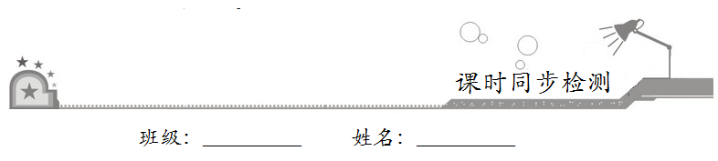

- 基础巩固
1．向量，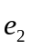，，在正方形网格中的位置如图所示，则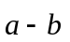（ ）
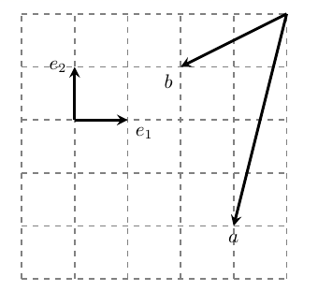
A．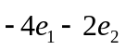 B．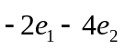 C．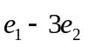 D．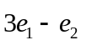
2．下列可作为正交分解的基底的是（ ）
A．等边三角形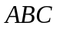中的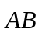和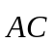
B．锐角三角形中的和
C．以角A为直角的直角三角形中的和
D．钝角三角形中的和
3．已知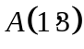，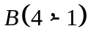，则与向量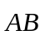共线的单位向量为（ ）
A．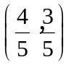或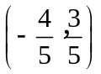 B．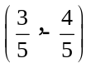或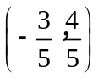
C．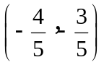或 D．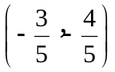或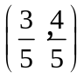
4．已知A(3，7)，B(5，2)，把向量按向量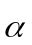=(1，2)平移后，所得向量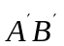的坐标是（ ）
A．(2，－5) B．(1，－7) C．(0，4) D．(3，－3)
5．已知ABCD为平行四边形，其中A(5，－1)，B(－1，7)，C(1，2)，则顶点D的坐标为（ ）
A．(－7，0) B．(7，6)
C．(6，7) D．(7，－6)
6．在平面直角坐标系中，点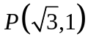，将向量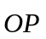绕点按逆时针方向旋转后得到向量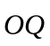，则点的坐标是（ ）
A．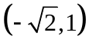 B．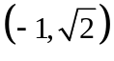 C．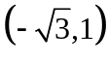 D．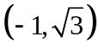
7．已知线性相关的变量，，设其样本点为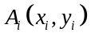（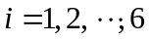），回归直线方程为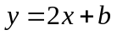，若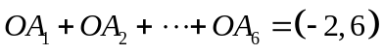（为坐标原点），则（ ）
A．3 B． C． D．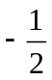
8.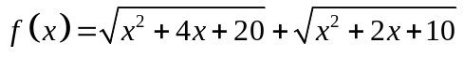的最小值为( )
A．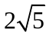 B．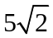 C．4 D．8
9．（多选）已知点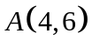，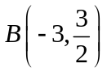，与向量平行的向量的坐标可以是（ ）
A．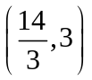 B．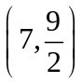 C．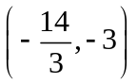 D．(7，9)
10．（多选）已知向量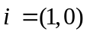，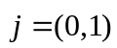，对平面内的任一向量，下列结论中错误的是（ ）
A．存在唯一的一对实数x，y，使得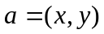
B．若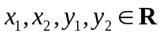，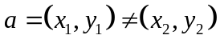，则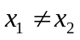，且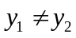
C．若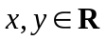，，且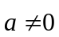，则的起点是原点O
D．若，，且的终点坐标是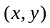，则
11．（多选）已知平行四边形的三个顶点的坐标分别是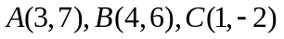．则第四个顶点的坐标为（ ）
A．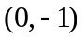 B．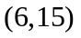 C．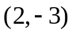 D．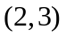
12．（多选）已知是边长为2的等边三角形，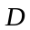，分别是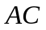、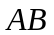上的两点，且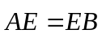，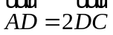，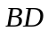与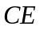交于点，则下列说法正确的是（ ）
A．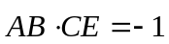 B．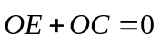
C．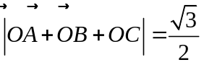 D．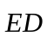在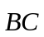方向上的投影为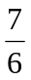

- 拓展提升

13．已知是直线l上的一个单位向量，向量与都是直线l上的向量，分别在下列条件下写出与的坐标：
（1）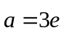，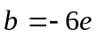；
（2）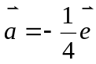，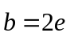.
14．已知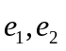是平面内两个相互垂直的单位向量，且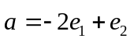，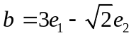，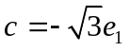，求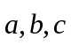的坐标.
15．已知向量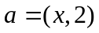，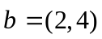．
（1）若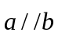，求实数x的值；
（2）若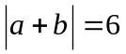，求实数x的值．

